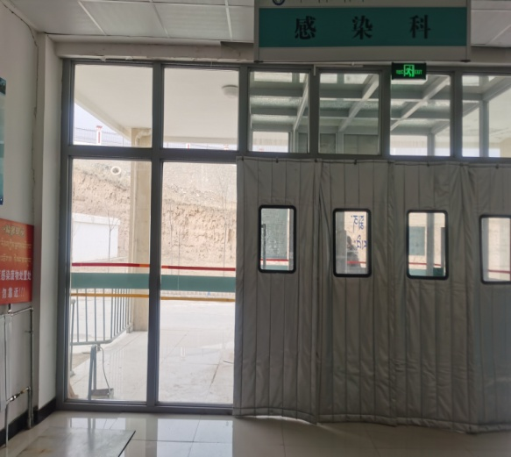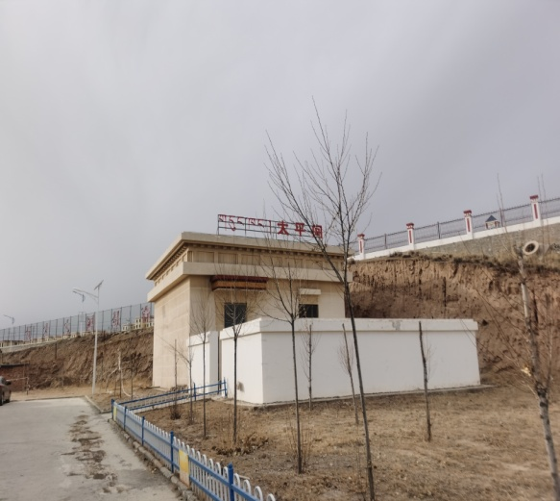

项目现有感染病住院楼现状，本次改造后功能为发热门诊及P2实验室

项目现有区域太平间现状

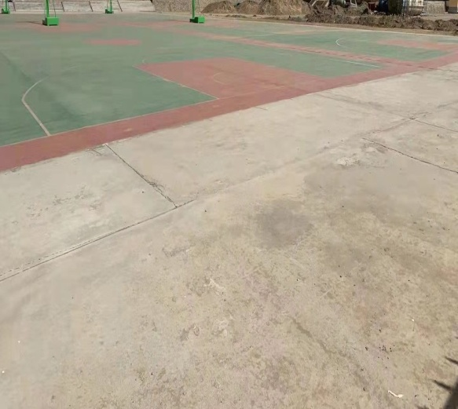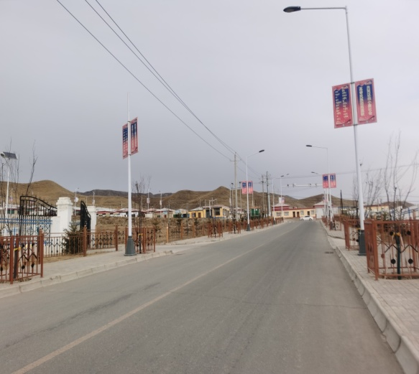

项目东侧巴沟路现状

项目区域北侧第五民族高级中学现状

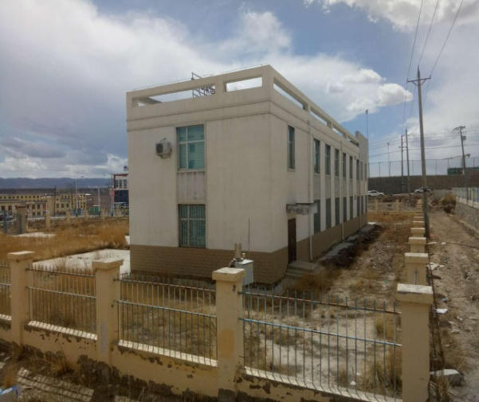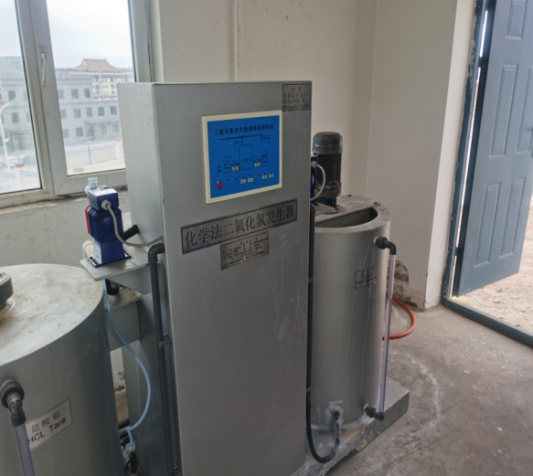

项目现有污水处理站现状

项目西侧疾控中心业务用房现状

**项目现场照片**

**项目现场照片**

项目区域周边现状

项目区域耕地现状